FACULDADE DE SAÚDE PÚBLICA
PROGRAMA DE PÓS-GRADUAÇÃO EM SAÚDE PÚBLICA
DISCIPLINAS PSP5122 e HEP0179 - 2021

Professor: Francisco e Camila

Monitores: Alec e Raquel
Aluno(a):

Faça o que está sendo pedido nas questões abaixo. Responda as questões em um documento salvo em *.doc ou *.pdf e anexe-o no espaço reservado para isso na aula correspondente no E-Disciplinas. Faça isso no prazo máximo de uma semana (esta data está informada no site da disciplina), identificando o documento com o seu nome e o número do exercício.
EXERCÍCIO - AULA 4 - GABARITO

Questão: cartografar os elementos de uma foto aérea e criar novos mapas vetoriais.

1 - Descompacte o arquivo “bancos_exerc_aula4” e abra o arquivo raster ‘RECORTE_GEO_srigas_2000’ no QGIS. Esta imagem refere-se a uma área do município de Campinas, SP. Seu ‘SRC’ é SIRGAS 2000 / UTM 23S.
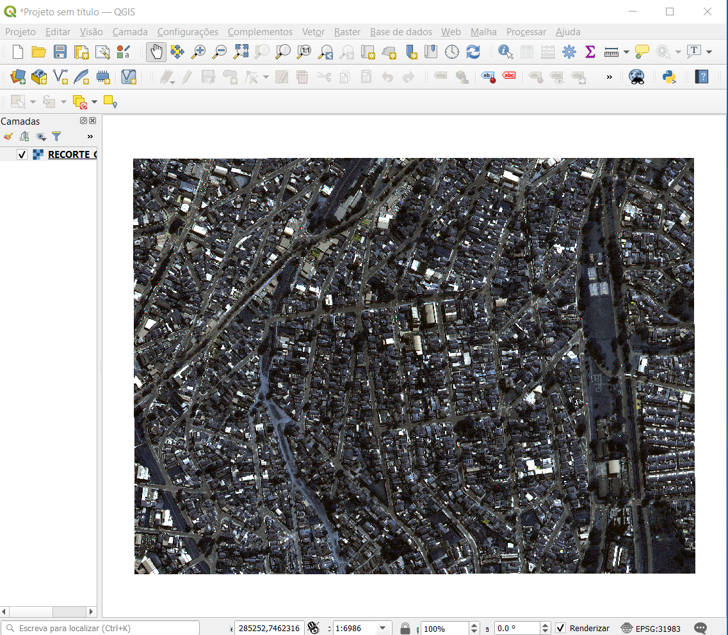

2 - Crie diversos três arquivos do tipo vetor para cartografar os elementos da foto: um vetor de pontos com duas edificações; um vetor de linhas com dois logradouros; e um vetor de polígonos com dois quarteirões. Em cada um desses vetores, crie um campo ‘nome’ e dê o nome que achar mais adequado a cada uma de suas feições. Isso para identificar os elementos criados de tal forma que possam ser caracterizados posteriormente. Não se esqueça de definir corretamente do SRC de cada camada a ser criada.
a) vetor de pontos
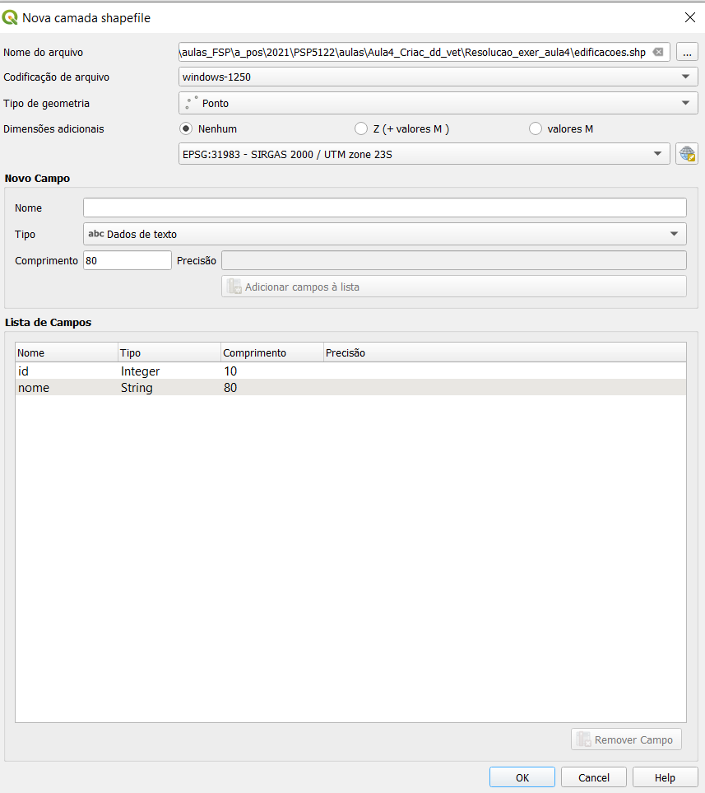
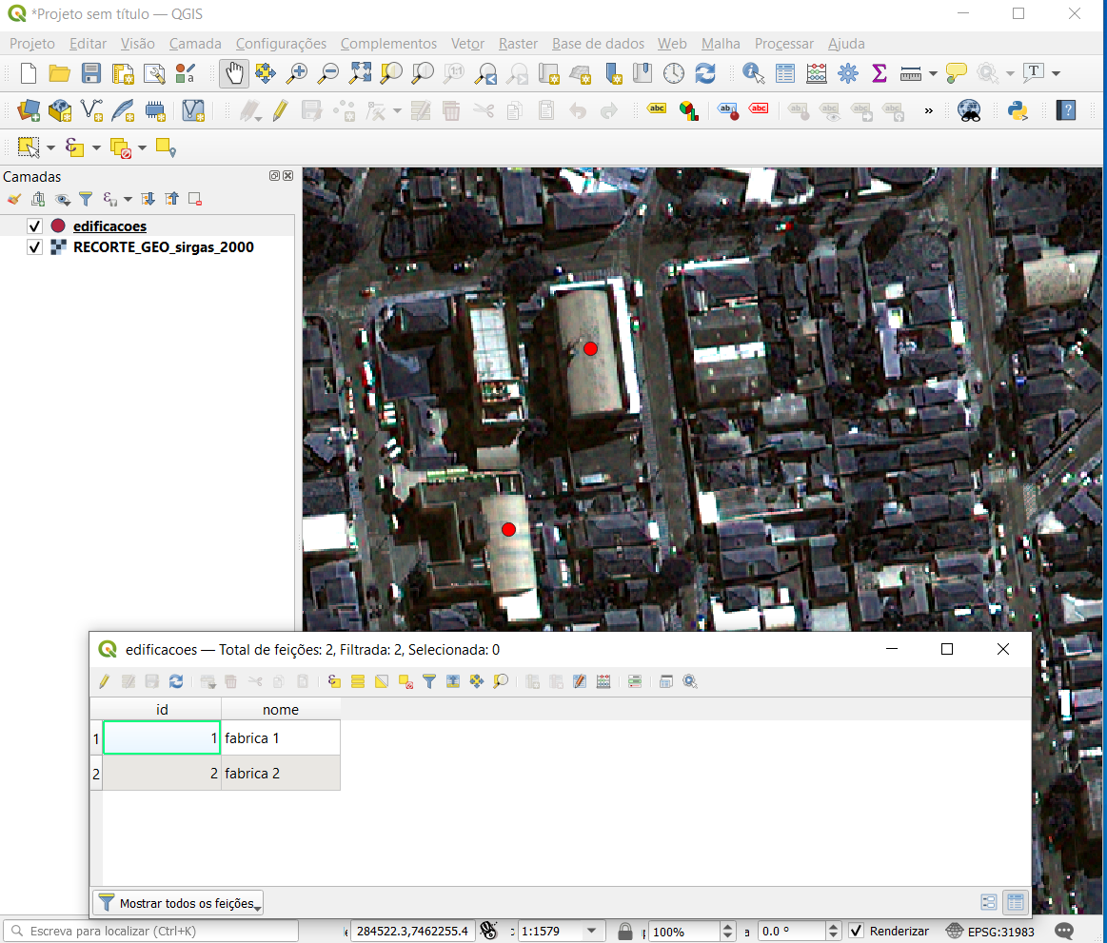

b) vetor de logradouros ou ruas (linha)
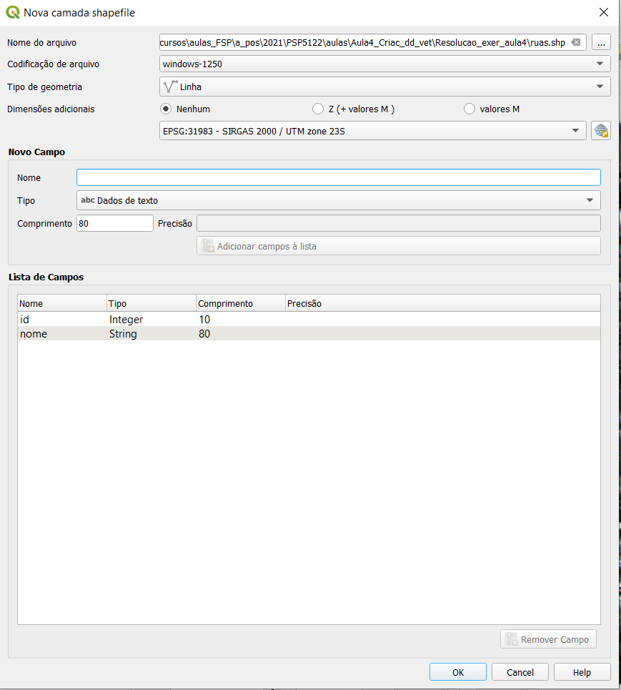
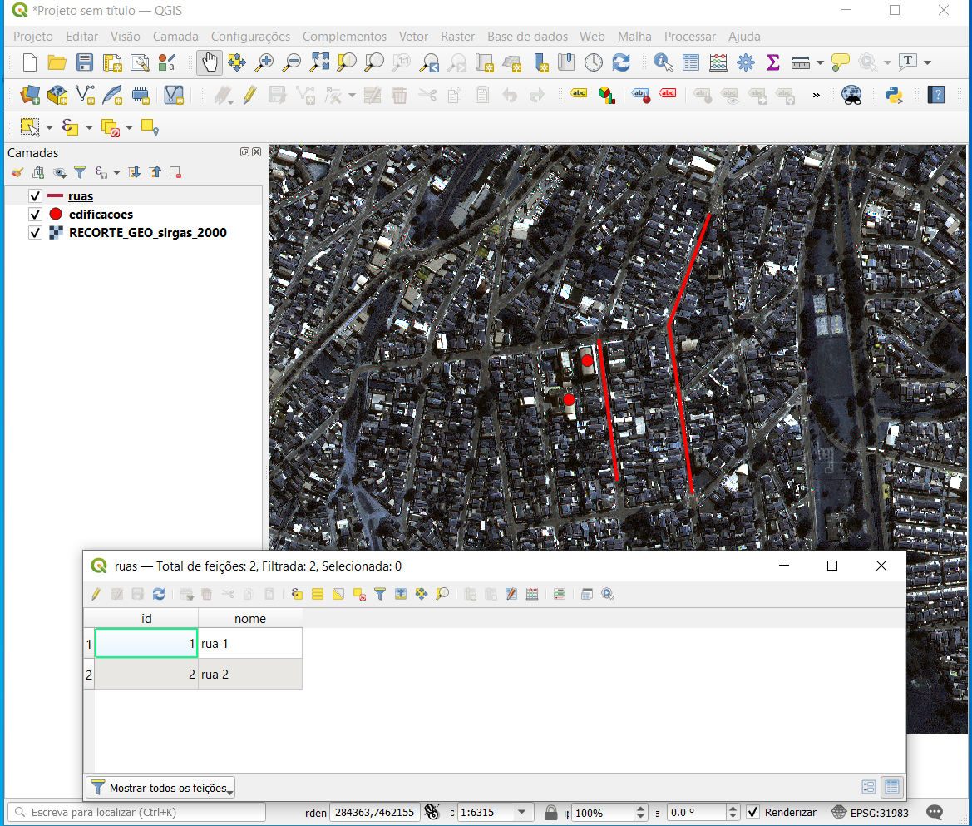

c) quarteirões (polígonos)
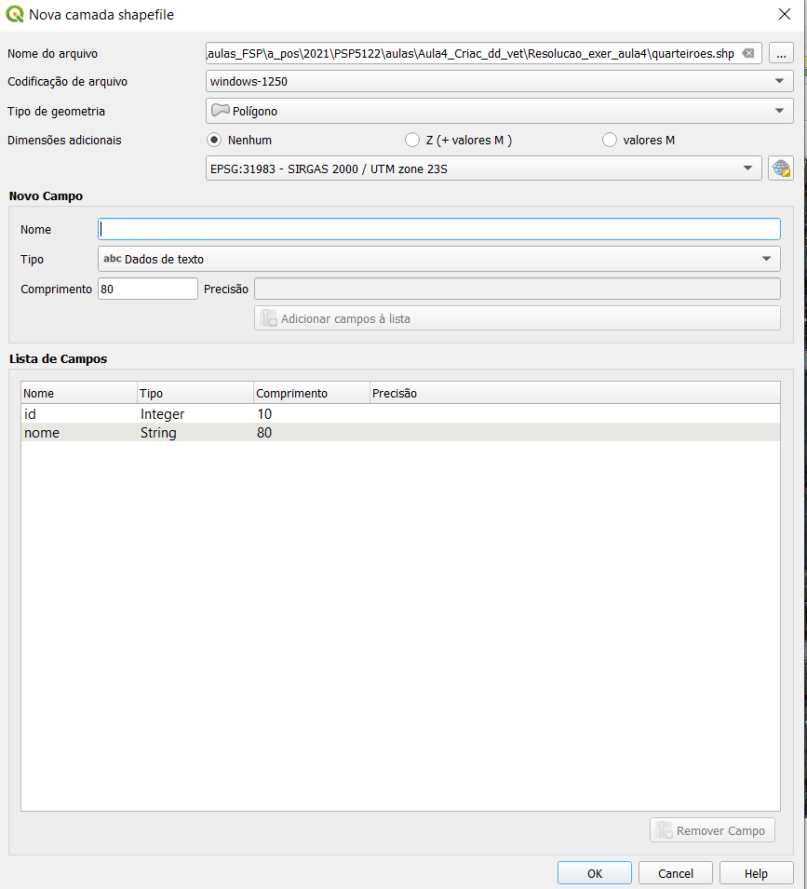
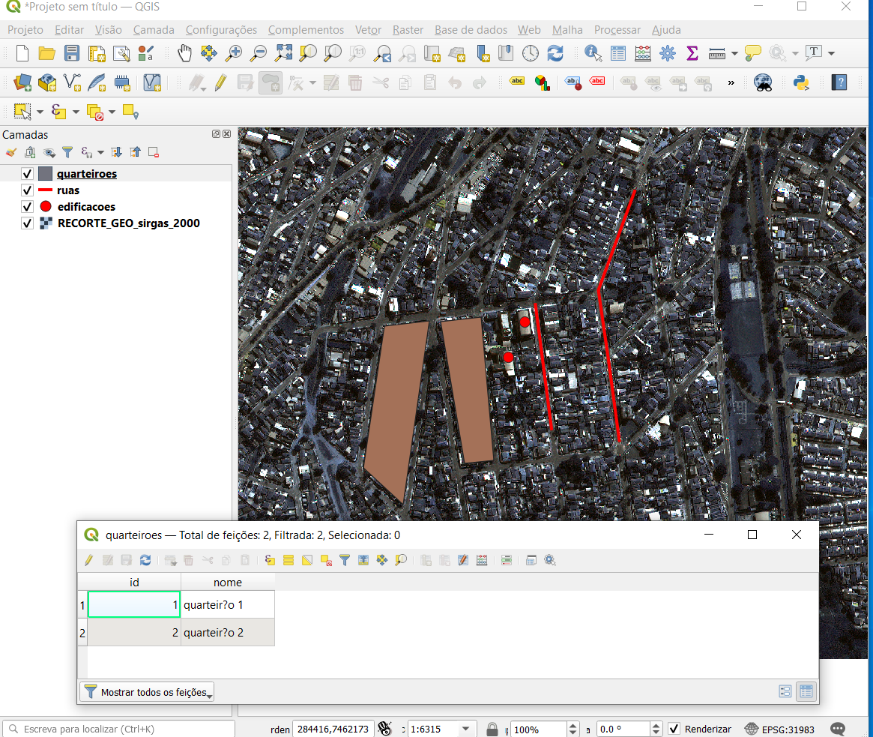

3 - Crie o atributo ‘Área’ para os polígonos e calcule seus valores.
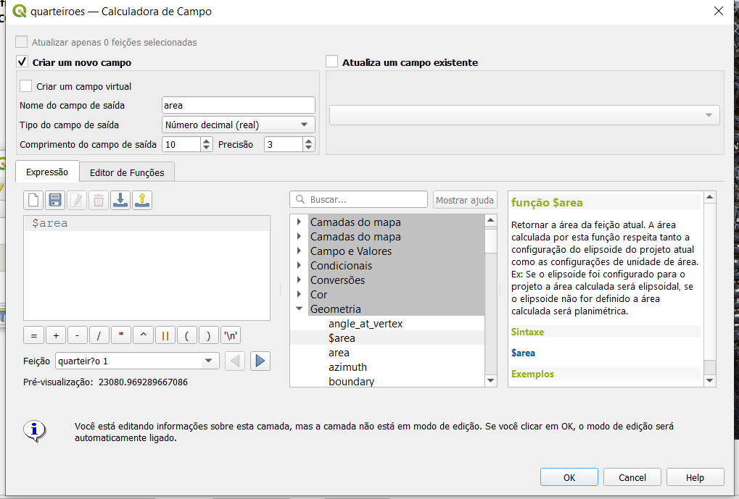

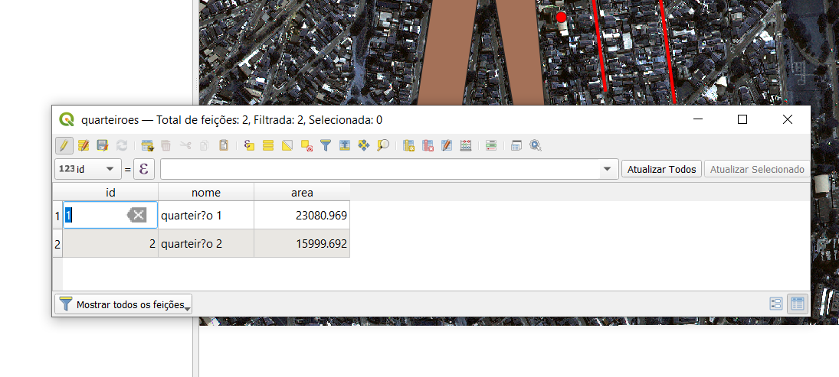
4 - Crie o atributo comprimento ($length) para o layer ‘Logradouros’ e calcule seus valores.
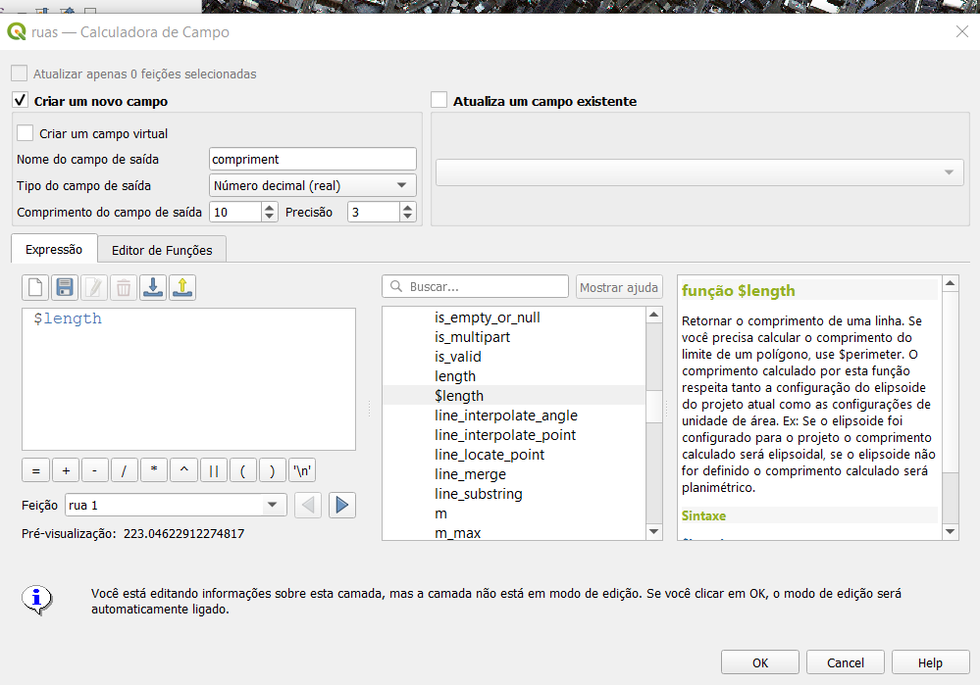

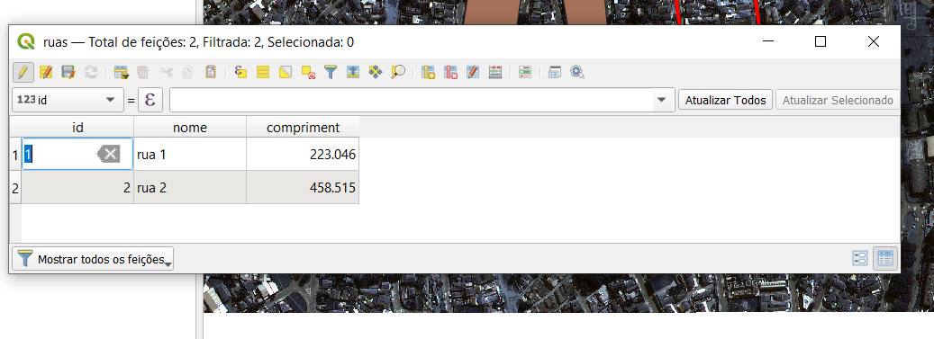
5 - Realize a edição final do mapa no modo de ‘Compositor de Impressão’ do QGIS, incluindo todos os elementos cartográficos: mapa, legenda, título, símbolo do Norte e escala. Após, salve uma imagem desse mapa na extensão .PNG.
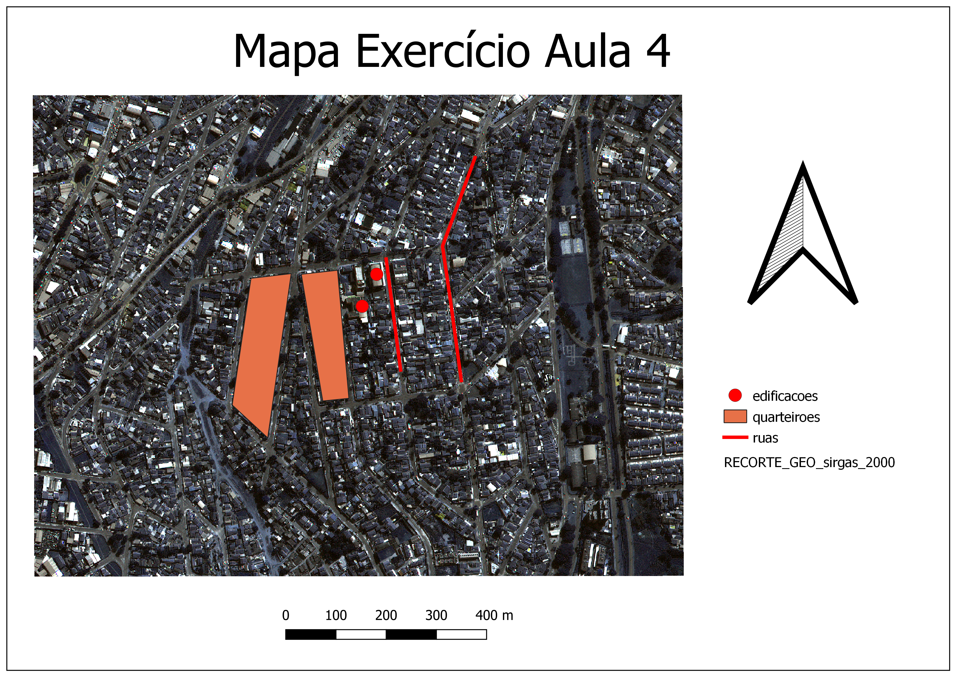

DICA: Dependendo da escala com a qual iremos trabalhar, o nível de precisão pode variar: tanto podemos trabalhar criando um polígono que represente toda a área urbana, como com um conjunto de polígonos, cada um representando um quarteirão ou um lote.

